**O‘ZBEKISTON RESPUBLIKASI**

**RAQAMLI TEXNOLOGIYALARI VAZIRLIGI**

**MUHAMMAD AL-XORAZMIY NOMIDAGI**

**TOSHKENT AXBOROT TEXNOLOGIYALARI UNIVERSITETI**



***“*Zamonaviy teleradio tizimlarining antenna qurilmalari*”***

**fanidan**

**1-2-amaliy ish**

**Guruh:** 801-25

**Bajardi:** Savriyev S.

**Qabul qildi:** Aripova U.

**Toshkent 2025**

**1 – AMALIY TОPSHIRIQ**

Kuchsiz yo‘naltirilgan vibratorli antennalarni kompyuterda modellashtirish

**Ishdаn mаqsаd**

Kuchsiz yo‘naltirilgan vibratorli antennalarning yuzаsi bõylаb tоk tаqsimоtining tаhminiy qоnuniyаtini, nisbiy uzunligigа bоg’liq bõlgаn tоk tаqsimоti vа yõnаlgаnlik diаgrаmmаlаrini hоsil qilish.

MMANA dasturi asosida simmеtrik vibrаtоrning  yo‘nalganlik va elektrik xususiyatlarini modellashtirish mahoratiga va  yo‘nalganlik xarakteristikalarini kompyuter dasturlari yordamida tadqiq etish bo‘yichako‘nikmaga ega bo‘lish.

Bajarish:

Variant-3

|  |  |  |  |
| --- | --- | --- | --- |
| **Vаriаnt** | ***а1*** | ***а2*** | ***а3*** |
| 3 | 0,022 | 0,27 | 0,56 |

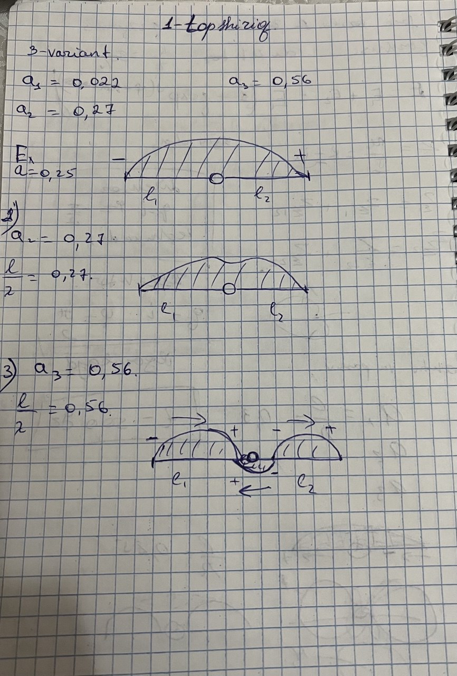

2-Topshiriq

To’lqin uzunligi: 0,6(m) , Chastota: 500MGz  
Ideal muhitda:

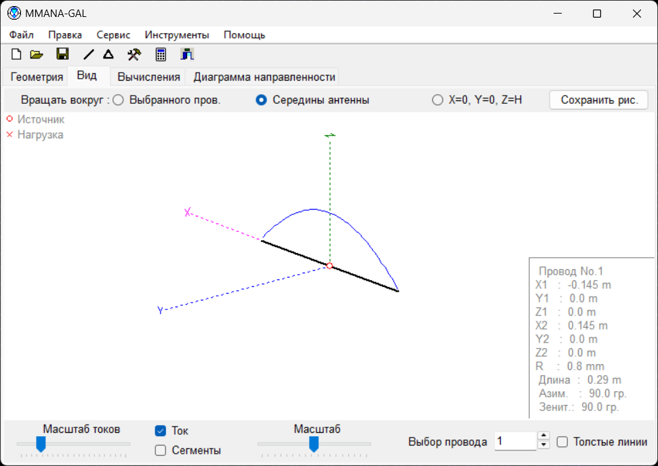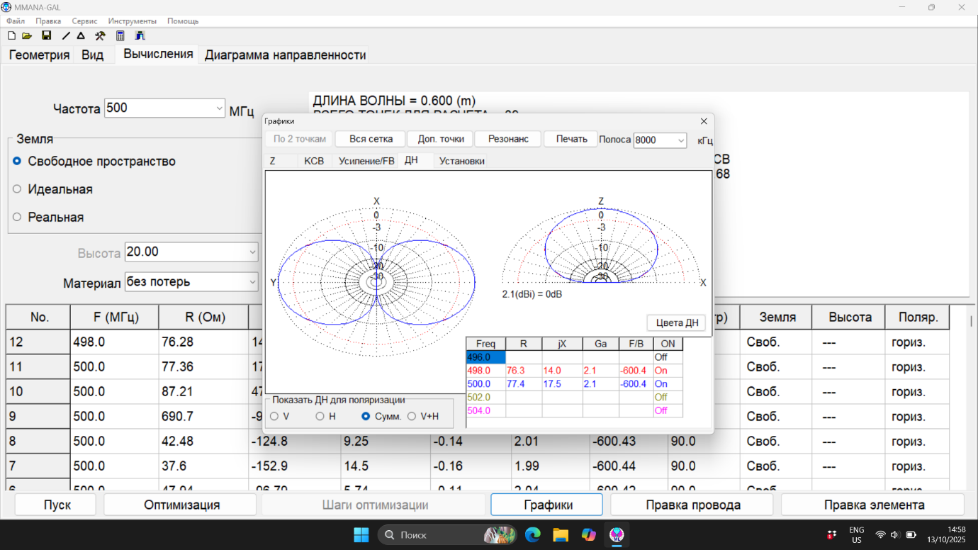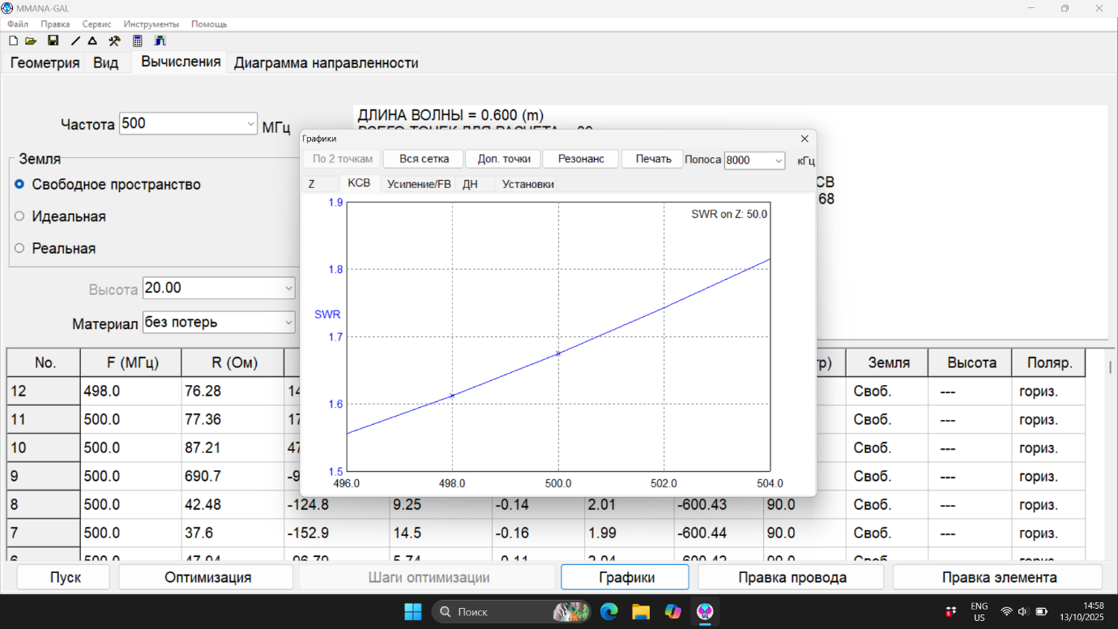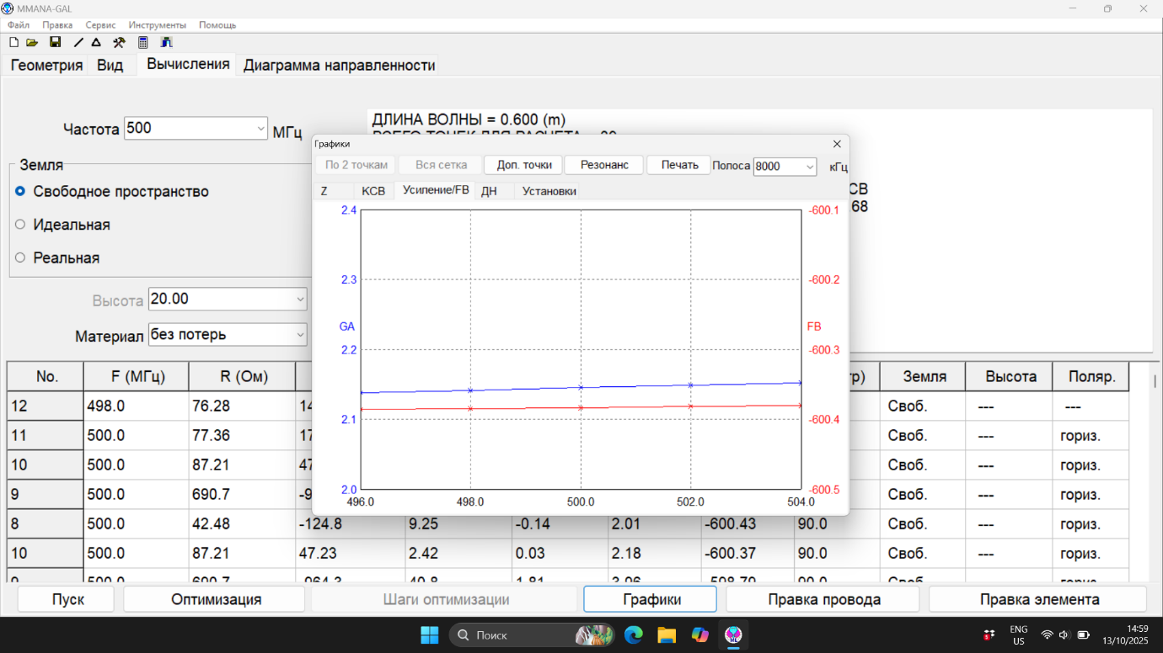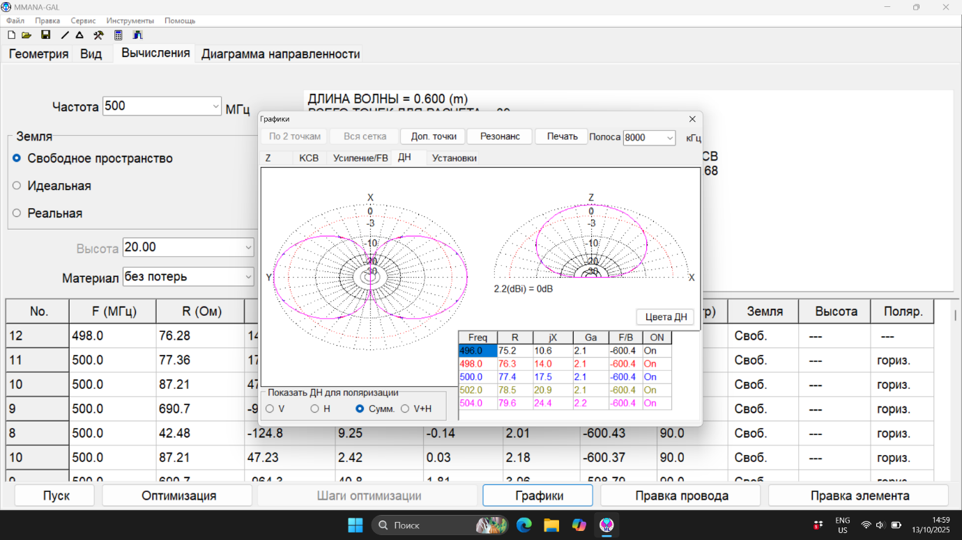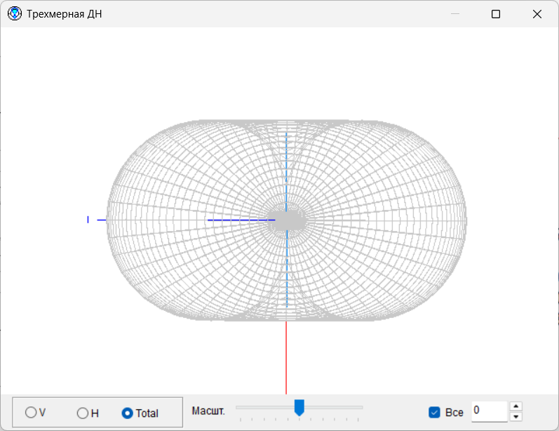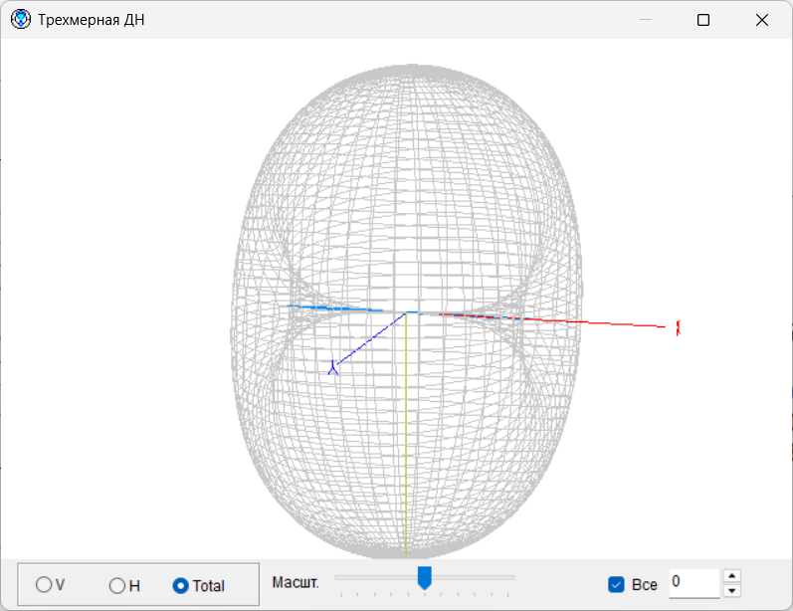

Xuddi shu parametrlarda (alyumini) antennada hisoblangan chizmalar: